Examen provincial de Matemáticas - Tata 2017
Enunciado traducido al castellano
Actividades numéricas (16 puntos)
- Ordena los siguientes números de forma creciente utilizando el símbolo adecuado (<): 4 ; 9/2 ; 4,05 ; 25/6 ; 13/3 ; 4,106.
- Coloca y calcula: (78456 - 301,29) + 7893,65.
- Calcula: (1/2 + 5/3) x (3/2 - 4/3).
- Coloca y calcula: 38956 x 4,7.
- Halla el cociente exacto de: 2307,5 ÷ 355.
- Problema. Una persona deposita 450000 dh en un banco al 5 %. Después de 18 meses retira del banco el capital y los intereses juntos. Calcula cuánto retira esta persona del banco.
Actividades geométricas (11 puntos)
- Construye un ángulo AÔB con vértice O y medida 140°, utilizando los instrumentos geométricos adecuados.
- Construye un rombo MNEF cuyas diagonales miden 4 cm y 6 cm.
- Construye el cuadrilátero A’B’C’D’, simétrico del cuadrilátero ABCD respecto de la recta (D), respondiendo sobre esta hoja.
Figura para la simetría axial:
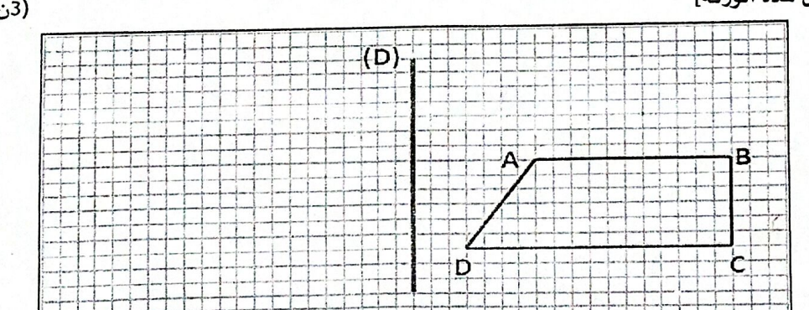
- Problema. Para cercar un campo rectangular de área 0,1125 hm² y longitud 45 m, calcula el coste del cercado sabiendo que el precio de un metro de valla es 7,8 dh.
Actividades de medida (13 puntos)
- Convierte a la unidad pedida: 1,94 hm 23,1 km 49 dm = ____ m; 78 kg 65,7 q 8,23 t = ____ hg; 109 m² 2,03 dam² 65 ha = ____ m²; 129 cm³ 3,34 l 17,3 dm³ = ____ cl.
- Problema. Un depósito cilíndrico de agua tiene diámetro 14 m y altura 4 m. Contiene 600 m³ de agua. Calcula la cantidad de agua necesaria, en litros, para llenarlo completamente. Toma π = 3,14.

